08.09.2011

„Zukunftsforum Wochenmarkt“ und „Airlebnis-Sonntag“:
Blumengroßmarkt Düsseldorf
trifft auf großes Publikum
Köln/Düsseldorf. Ein Auftakt nach Maß: Mit großem Erfolg präsentierte sich der Blumengroßmarkt Düsseldorf als einziger genossenschaftlich organisierter Großmarkt sowie einziger aus Nordrhein-Westfalen Ende August auf dem ersten „Zukunftsforum Wochenmarkt“ in Köln.
Die Idee kristallisierte sich in Düsseldorf: Warum eigentlich haben die Wochenmarkthändler keine zentrale Anlaufstelle, wo sie all ihre Lieferanten konzentriert treffen und Angebote finden können, fragte sich Heiner Kreuels, Düsseldorfer Blumengroßmarkt-Kunde und Marktbeschicker in dritter Generation. Er bietet Blumen und Pflanzen heute an vier Standorten von Düsseldorf bis Köln an und fand als einer der Vorsitzenden der Markthändler-Gemeinschaft „Gemeinsam handeln e.V.“ offene Ohren und tatkräftige Unterstützung.
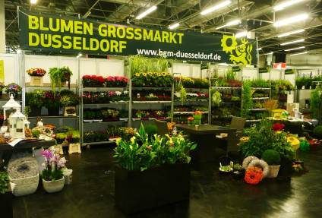
Die mobilen Händler gewannen nicht nur Bundeslandwirtschaftsministerin Ilse Aigner als Schirmherrin, sondern zudem großes Interesse bei Anbietern und Besuchern. Rund 40 Aussteller präsentierten von A wie Apfel bis Z wie Zugfahrzeug alles für das tägliche Marktgeschäft, als die erste Fachmesse für den Wochenmarkt am 28. August im Kölner Staatenhaus ihre Pforten öffnete.
Foto: Blumengroßmarkt Düsseldorf
Burschikoser Auftritt bei der Messe-Premiere
Mittendrin der Blumengroßmarkt Düsseldorf, der sich den 1.500 Messe-Besuchern genau so burschikos präsentierte, wie seine Kunden ihn kennen: Er zeigte sein farbenfrohes Angebot auf CC-Containern und lud die Gäste des rege frequentierten Standes dazu ein, die Waren im wahrsten Sinne des Wortes zu „be-greifen“. Anfassen und begutachten war nicht nur erlaubt, sondern erwünscht. „Dabei haben wir mit Frische, Qualität und Vielseitigkeit überzeugt“, freut sich Geschäftsführer Peter Hecker.
Zahlreiche Mitglieder der Genossenschaft waren persönlich vor Ort, um die Besucher nicht nur auf ihre eigenen Produkte, sondern auf die Vorteile des Blumengroßmarkts insgesamt aufmerksam machen. „Unsere Mitglieder waren wirkliche Botschafter unseres Marktes. Sie haben Warengruppen-übergreifend informiert und auf die besonderen Spezialitäten hingewiesen“, schildert Hecker. Er hat das „Zukunftsforum Wochenmarkt“ als echten Branchentreffpunkt erlebt: „Es gab lebhaften Austausch der Markthändler untereinander ebenso wie zu Produzenten, Großhandel, Zulieferbetrieben und Dienstleistern.“
Einzigartige Konstellation für Ideen und Synergien
Unter den Blumengroßmärkten hat Düsseldorf ohnehin eine besondere Rolle inne: „Traditionell kommen Obst und Gemüse aus den Rheinbögen, deren mildes Klima hervorragende Ernten brachte. Bei uns an der Ulmenstraße gibt es bis heute neben Blumen und Pflanzen auch Obst und Gemüse. Und mit Fisch und Fleisch, die Sie ebenfalls auf der Großmarktfläche finden, bieten wir eine einzigartige Konstellation unter den Blumengroßmärkten in NRW.“
Das nutzen die Wochenmarkthändler ebenso wie z.B. Landwirte mit Direktverkauf, die ihr Sortiment aufstocken oder selbst Anbieter werden. Umgekehrt hat sich schon mancher Florist von selbstgemachter Marmelade, Säften und Ölen, Honig oder Bergischem Käse zu spannenden und gewinnbringenden Themenverkäufen inspirieren lassen.

Als Pfeiler des regionalen Handels beim Airlebnis-Sonntag
Schon am nächsten Wochenende war der Blumengroßmarkt Düsseldorf wieder unterwegs, diesmal als Sponsor beim „Airlebnis-Sonntag“ auf dem Flughafen Düsseldorf, der Landesmeisterschaft 2011 der Floristen in NRW. Große Freude herrschte, als Susanne Schmidt vom „Blumenhaus am Hofgarten“, langjährige Kundin des Blumengroßmarkts, die Jury überzeugte und die „Silberne Rose“ gewann.
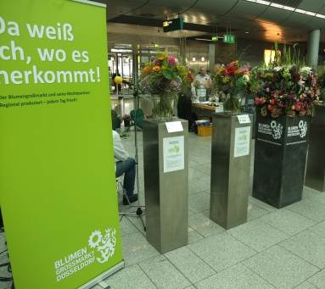
Dank des Ferienendes – mindestens 60.000 Besucher bevölkerten den Flughafen – ging es überaus turbulent zu. Nicht nur Fachleute, Händler und Kunden des Blumengroßmarktes fanden sich ein, auch Reisende und Passanten nutzten intensiv die Gelegenheit, den Floristen über die Schulter zu schauen.
Foto: Fachverband Deutscher Floristen (FDF)
„Viele, die oft erst die fertigen Endprodukte z.B. bei Hochzeiten zu Gesicht bekommen, ließen sich verzaubern und faszinieren und waren sichtlich beeindruckt von den vielen Handgriffen und fachmännischen Details, die dahinter stecken“, schildert Geschäftsführer Peter Hecker.
Der Blumengroßmarkt Düsseldorf nutzte mit Erfolg die Gelegenheit, sich hier als Pfeiler des regionalen Handels zu präsentieren. „Da weiß ich, wo’s herkommt“, lautet sein Motto. Und auf drei Säulen, arrangiert von Jean van der Moosdijk aus dem Hause Fiori in Düsseldorf, zeigte er mit Schnittblumen, Pflanzen und Dekomaterial die Struktur seines Angebots an den Fachhandel auf.

